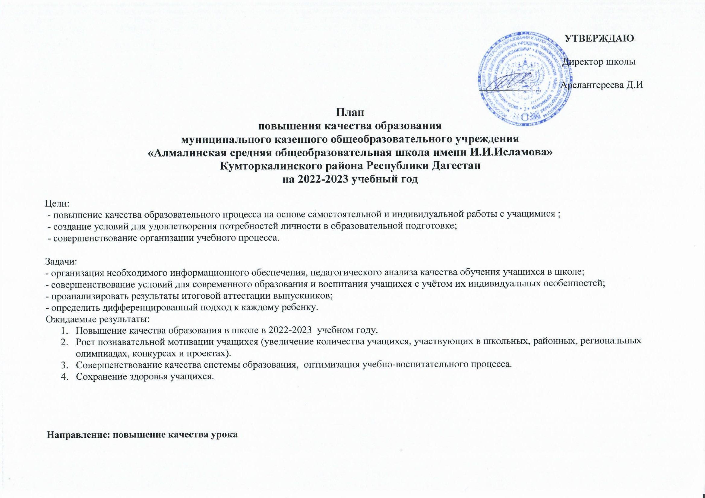

Направление: повышение качества урока

№ п./п. | Содержание деятельности | Мероприятия | Сроки | Участники | Ответственные
1. | Освоение способов эффективного урока | - Развитие потенциальных способностей учащихся на уроке  -Анализ урока с позиций здоровьесбережения  - Пути преодоления учебной перегрузки учащимися  - Использование метапредметной интеграции как технологии для развития познавательной активности учащихся | Сентябрь октябрь ноябрь  декабрь январь  февраль апрель  март  май | педагоги | Зам. директора по УР и ВР
2. | Системное использование  современных образовательных технологий | - Использование современных образовательных технологий  - Методический день по использованию СОТ | учебный год  январь | педагоги | Зам. директора по УР

Направление: мотивация и познавательная деятельность
№ п/п | Содержание деятельности | Мероприятия | Сроки | Участники | Ответственные
1. | Организация  внеклассной деятельности | - Организация предметных декад | учебный год | учащиеся, педагоги, родители | Зам. директора по УР  Руководители МО
 |  | - Проведение школьных олимпиад | сентябрь-октябрь | учащиеся, педагоги | Зам. директора по УР
 |  | - Совершенствование органов школьного самоуправления | учебный год | учащиеся, педагоги, родители | Зам. директора по ВР
 |  | - Организация работы предметных кружков | учебный год | учащиеся | Зам. директора по ВР
2. | Система работы с родителями | - Организация родительского просвещения:  по проблемам повышения качества образования;  по проблемам семейного воспитания. | 2 раза в год | родители  кл. руковод | Зам. директора по ВР
 |  | - Участие родителей в интеллектуальных и творческих конкурсах и акциях | учебный год | родители  кл. руковод | Зам. директора по ВР
 |  | - День открытых дверей | апрель | родители  кл. руковод | Зам. директора по ВР
3. | Работа классного руководителя | - Проведение цикла классных часов «Учись учиться» | учебный год | учащиеся | Зам. директора по ВР
 |  | - Портфолио учащихся, как средство мотивации учеников | учебный год | учащиеся | Зам. директора по УР и ВР

Направление: Профессиональная компетентность

№ п/п | Содержание деятельности | Мероприятия | Сроки | Участники | Ответственные
1. | Организация творчества | - Взаимопосещение уроков | учебный год | педагоги | Администрация
 |  | - Педагогическая школьная НПК  «Создание условий для развития творческих способностей детей в разных видах деятельности» | апрель
2. | Мотивация и стимулирование | - Критерии оценки качества на стимулирующие выплаты | 2 раза в год

Направление: Управление качеством образования

№ п/п | Содержание деятельности | Мероприятия | Сроки | Участники | Ответственные
1. | Делегирование полномочий | - Организация работы метод. Совета, ШМО, совета профилактики | учебный год | педагоги | Зам. директора по УР  Зам. директора по ВР Руководители МО
2. | Реализация ФГОС | - Организация контроля за ФГОС НОО | учебный год | учащиеся, педагоги | Администрация
 |  | - Организация контроля за ФГОС ООО
 |  | - Организация контроля за ФГОС СОО
3. | Деятельность МО | - Организация промежуточного мониторинга | учебный год | педагоги | Руководители МО
 |  | - Взаимопосещение уроков
 |  | - Трансляция педагогического опыта педагогов-мастеров
4. | Повышение имиджа школы | - Участие во всех мероприятиях школы, направленных на повышение качества образования | учебный год | Учителя, дети, родители | Администрация
5. | Совещания при директоре | - Анализ состояния учебно-воспитательного процесса в классе на основе классно - обобщающего контроля:  1 класс, 4 класс, 9 класс, 11 класс | учебный год | педагоги | Администрация
 |  | - Отчеты классных руководителей, учителей-предметников по проблемам повышения качества обучения | учебный год | педагоги | Администрация
6. | Педсоветы | «От качества условий к качеству результатов» | август | педагоги | Администрация
7. | Методсоветы | - Утверждение рабочих программ педагогов | учебный год | руковод. МО | Зам. директора по УР
 |  | - Отчет руководителей МО по работе над повышением качества образования
 |  | - Индивидуальная работа с одаренными детьми
 |  | - Отчёт руководителей МО о повышении квалификации педагогов (конкурсы, семинары, курсы, аттестация)
8. | Мотивация педколлектива | Конкурс «Учитель года» | По графику УО | педагоги | Администрация
9. | Административный контроль | Организация УВП в 4, 5 классе, 9 классе, 10 классе | учебный год | учащиеся, педагоги | Администрация
10. | Административная команда | - Усиление ответственности администрации за выполнение собственного функционала | учебный год | Зам. директора по УР и ВР | Директор школы
 |  | - Четкое планирование деятельности и выполнение плана
 |  | - Доведение управленческих решений до конца

Работа учителей-предметников школы с учащимися по повышению качества образования

а) Годовая циклограмма работы с учащимися

Месяц | Проблема и ее причина | Меры по устранению проблемы | Прогнозируемый результат
Сентябрь | Недостаточная готовность учащихся к продолжению обучения в школе | Работа по усвоению различных алгоритмов и памяток. Беседы по организации режима подготовки домашних заданий. Своевременный контроль ЗУН. | Активизация мотивации обучения. Адаптация учащихся к учебному труду.
Октябрь | Возможные пробелы в знаниях и трудности в освоении отдельных тем у некоторых учащихся, в том числе и по новым предметам | Проведение консультаций для учащихся, имеющих пробелы и испытывающих трудности в освоении отдельных тем, в том числе и по новым предметам. | Устранение пробелов, ликвидация трудностей в освоении тем.  Привыкание к обучению новым предметам.
Ноябрь | Недостаточное внимание к учащимся, успешно справляющимся с учебой | Проведение олимпиад, интеллектуальных марафонов. | Возрастание престижа знаний в детском коллективе
Декабрь | Наличие слабоуспевающих учащихся по итогам I полугодия. Возможная неблагоприятная оценочная ситуация для отдельных учащихся. | Формирование групп взаимной помощи из учащихся. Работа в рамках школьного компонента по консультированию пробелов и трудностей. | Повышение мотивации учения у слабоуспевающих. Ликвидация пробелов. Формирование духа взаимопомощи и поддержки в коллективе учащихся.
Январь | Недостаточно прочное освоение учебного материала | Индивидуальная работа с учащимися | Повышение уровня обученности учащихся
Февраль | Возможные пробелы в знаниях и трудности в освоении отдельных тем у некоторых учащихся | Влияние групп детей с неблагоприятной оценочной ситуацией. Постановка задачи «исправления» текущих оценок. Консультирование, дополнительный опрос, индивидуальные задания. | Создание максимальной ситуации успеха. Снижение количества неуспевающих учащихся и учащихся, успевающих с одной «3».
Март | Наличие большого числа учащихся, испытывающих утомление от учебных нагрузок | Подвижные перемены. Анализ объема домашних заданий. Проведение оздоровительных мероприятий в рамках программы «Здоровье». | Возможное облегчение учебного труда для быстро утомляющихся учащихся.
Апрель | Недостаточно прочное освоение учебного материала, пройденного за год. | Организация текущего повторения материала, пройденного за год. | Восстановление в памяти учащихся тем, пройденных за год.  Более прочное закрепление материала.
Май | Проблема успешного проведения годовой и итоговой аттестации. | Знакомство учащихся с нормами и правилами аттестации, продолжение повторения, тренировочные и контрольные работы. | Четко организовывается успешная годовая аттестация.
Июнь | Проблема итоговой аттестации, проблема занятий с детьми. | Консультирование учащихся, в том числе и по практическому содержанию экзаменов. | Успешно сданные выпускные экзамены в форме ГИА и ЕГЭ.

б) Возрастная циклограмма работы с учащимися по повышению их уровня обученности.

Класс | Проблема и ее причина | Меры по устранению проблемы | Прогнозируемый результат
1 | Недостаточнаяадаптированность учащихся к обучению в школе | Тренинги, игры, система поощрительных мер, усвоение школьных правил. | Быстрое привыкание первоклассников к школе, повышение учебной мотивации.
2 | Наличие трудностей у отдельных учащихся | Индивидуальные занятия, усиленный контроль за деятельностью ученика. | Своевременное устранение трудностей в учебе.
3 | Наличие трудностей у отдельных учащихся | Индивидуальные занятия, усиленный контроль за деятельностью ученика. | Своевременное устранение трудностей в учебе.
4 | Проблема перехода в среднюю школу. Проблема успешного выпуска. | Знакомство с режимом работы в средней школе и с будущими учителями. Индивидуальная работа с детьми по ликвидации пробелов и улучшению успеваемости. | Более безболезненное привыкание к учебе в будущем году. Хороший результат по итоговой аттестации на первомуровне.
5 | Проблема преемственности при переходе из 1-й во 2-ю ступень обучения | Повышенное внимание к учащимся. Сбор информации об испытываемых трудностях. Строгое соблюдение режима организации контрольных работ. Создание ситуации успеха в учебе. | Быстрое и безболезненное привыкание пятиклассников к учебе
6 | Трудности, вызванные изучением новых предметов.  Снижение учебной мотивации. | Организация щадящего режима в начале изучения школьных предметов. Разработка комплекса мер, развивающих учебную мотивацию: творческие задания, система поощрения и др. | Быстрое и безболезненное привыкание к новым предметам. Повышение учебной мотивации учащихся.
7 | Трудности, вызванные изучением новых предметов.  Снижение учебной мотивации. | Организация щадящего режима в начале изучения школьных предметов. Разработка комплекса мер, развивающих учебную мотивацию: творческие задания, система поощрения и др. | Быстрое и безболезненное привыкание к новым предметам. Повышение учебной мотивации учащихся.
8 | Накопление пробелов знаний у отдельных учащихся. Снижение престижа активной познавательной деятельности. | Организация системы индивидуальных консультаций со слабоуспевающими. | Увеличение числа хороших учащихся либо сохранение их числа постоянным.
9 | Проблема успешной итоговой аттестации. | Организация планомерной подготовки к экзаменам: уроков повторения, практических занятий, консультаций. | Четкая и успешная сдача экзаменов
10 | Снижение престижа активной познавательной деятельности. | Применение комплекса мер, развивающих учебную мотивацию: творческие задания, система поощрения и др. | Повышение учебной мотивации учащихся.
11 | Проблема успешной итоговой аттестации. | Организация планомерной подготовки к экзаменам: уроков повторения, практических занятий, консультаций. | Четкая и успешная сдача экзаменов

в) Работа учителей школы с родителями по повышению качества образования учащихся.

Месяц | Проблема и ее причина | Меры по устранению проблемы | Прогнозируемый результат
Сентябрь | Недостаточнаяадаптированность учащихся к началу занятий | Проведение родительских собраний | Четкость в организации режима занятий, привыкание учащихся к учебному году.
Октябрь | Появление у учащихся нежелательных оценок, свидетельствующих об отрицательной динамике в знаниях учащихся; неудовлетворённость успеваемостью у учащихся и их родителей. | Индивидуальные встречи с родителями, посещение семей, проведение бесед по контролю знаний и помощи в выполнении домашних заданий. | Определенная мера «исправления» неудовлетворительных и нежелательных оценок.
Ноябрь | Необходимость знакомства родителей с психологическим климатом класса и состоянием воспитательной работы | Родительское собрание по этим проблемам. | Улучшение психологического климата класса
Декабрь | Необходимость знакомства родителей с накопляемостью оценок у учащихся | Оперативная связь с родителями посредством контроля за дневниками, индивидуальная работа с родителями, дистанционная работа с родителями. | Более пристальное внимание родителей к успеваемости детей. Знакомство родителей с общей картиной успеваемости, повышение родительской мотивации к контролю за успеваемостью.
Январь | Наличие отдельных учащихся, имеющих отставание в учебе. | Индивидуальные беседы учителя с родителями и детьми о способах повышения успеваемости. | Работа указанных учащихся совместно с родителями под контролем учителя.
Февраль | Недостаточная информация о накопляемости и качестве оценок | Проведение родительского собрания «О мерах по улучшению четвертной и текущей оценки» | Исправление учениками неудовлетворительных и нежелательных оценок.
Март | Наличие неуспевающих | Индивидуальные собеседования с родителями и учащимися, выработка программы помощи родителей под контролем учителя. | Повышение уровня знаний указанных учащихся, ликвидация пробелов.
Апрель | Недостаточное знание родителями специфики работы учителей | Проведение «Дня открытых дверей» для родителей. | Более осмысленное представление родителей о деятельности учителей, проблемах учащихся.
Май | Проблема организации окончания учебного года и итоговой аттестации | Проведение заседания советов родителей по поводу организационного окончания учебного года, родительские собрания. | Организация награждения и поощрения учащихся за учебный год.
Июнь | Проблема организации летних занятий с отстающими | Проведение индивидуальных бесед с родителями об организации летних занятий с детьми. | Положительная оценка при сдаче задолженности.

